Grupa Motylki 08.06.2020

Temat tygodniowy: Świat owadów

Drodzy Rodzice oraz Dzieci, w tym tygodniu poznamy świat owadów. Zapraszam do obejrzenia filmiku edukacyjnego „Jedyneczka Owady” <https://vod.tvp.pl/video/jedyneczka,owady,20103006>

Pierwszym zadaniem, które proponuję dla dzieci jest poznanie etapów rozwoju motyla: jajo, gąsienica, poczwarka, motyl.

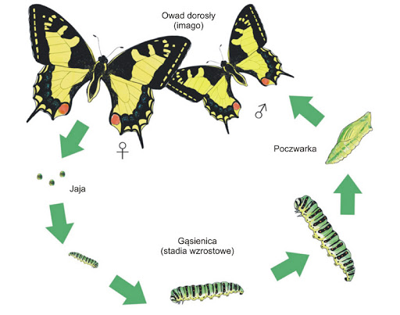

Proponuję aby dzieci wysłuchały wiersza Doroty Gellner „Motyl”.

[ 1 ] Motyl usiadł mi na głowie.

Może bajkę mi opowie?

No i proszę! Opowiedział!

Chociaż bardzo krótko siedział.

[ 2 ] Za górami, za lasami

stoi zamek ze skrzydłami.

Ma tęczowe okiennice –

w zamku siedzą gąsienice.

Na kanapach i na tronach –

każda pięknie wystrojona.

[ 3 ] Wśród gąsienic krąży plotka,

że je coś dziwnego spotka.

Coś się stanie, coś wydarzy

wśród zamkowych korytarzy.

[ 4 ] Wtem ktoś wrzasnął: – Czary-mary!

Zaraz zmienię was w poczwary!

Łapcie koce i piżamy,

raz, dwa, trzy i zasypiamy!

[ 5 ] I już w zamku zakamarkach

przy poczwarce śpi poczwarka.

Ta pod kocem, ta w śpiworze,

każda w bardzo złym humorze.

[ 6 ] Przeszła jesień na paluszkach...

Przeszła zima w białych puszkach...

Wiosna biega wokół zamku.

O! Jak szarpie złotą klamką!

7 ] Nagle wiatr uderzył w bramy!

Pękły zamku złote ściany

i motyle wyfrunęły!

Czy już wiecie, skąd się wzięły?

[ 8 ] Każdy motyl skrzydła suszy,

jak wysuszy, w świat wyruszy.

I opowie bajkę o tym,

co się działo w zamku złotym!

Proszę aby dzieci spróbowały odpowiedzieć na pytania:

Kto opowiadał bajkę?

Co się stało z gąsienicą?

Skąd wzięły się motyle?

Starsze dzieci zachęcam do wykonania ćwiczenia w KP4 (ćw. 1, s. 42) – utrwalenie wiedzy na temat cyklu rozwojowego motyla, doskonalenie liczenia i sprawności grafomotorycznej.

Wszystkim dzieciom proponuję wykonanie pracy plastycznej „Kolorowe motyle”. Każde dziecko potrzebuje kartki bloku rysunkowego, następnie zgina ją na pół i rozkłada. Na jednej połowie maluje farbami połowę motyla, po czym znów składa kartkę, dociska i rozkłada.

W ramach zajęć ruchowych zapraszam do ćwiczeń <https://www.youtube.com/watch?v=WbMKgaPPAs0&t=14s> .

Pozdrawiam Magda Szczypka